Wiesbaden, den 12. Mai 2023

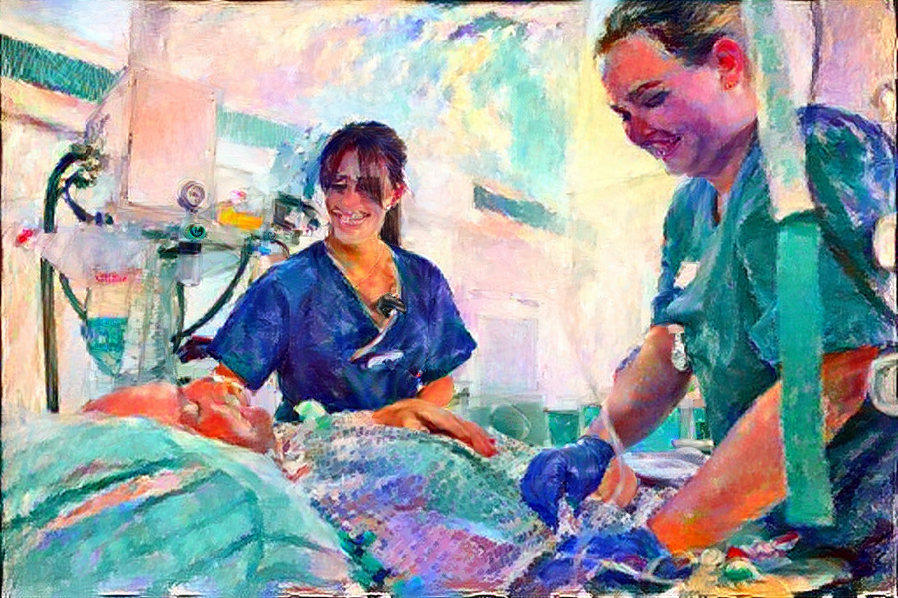

Gute Pflege – gute Besserung!

Für den Klinikverbund Hessen ist jeder Tag ein Tag der Pflege
„Mit ihrer Kompetenz, ihrem Engagement und ihrer Empathie sorgen Pflegekräfte jeden Tag dafür, die Gesundheit unserer Patientinnen und Patienten wiederherzustellen, zu erhalten oder Leiden zu vermindern“, meint Reinhard Schaffert, Geschäftsführer des Klinikverbunds Hessen e. V. Deshalb sei nicht nur der internationale Tag der Pflege am 12. Mai, sondern jeder Tag ein Tag der Pflege.
Die pflegerische Versorgung, die Krankenbeobachtung, die Erfüllung der menschlichen Bedürfnisse und die Förderung und Ermöglichung der Aktivitäten des täglichen Lebens sei ein essenzieller Bestandteil der Krankenhausbehandlung, ohne die eine erfolgreiche Heilung nicht möglich sei. „Die Pflegekräfte im Krankenhaus tragen erheblich zu dem Befinden der Patientinnen und Patienten bei – oft ist die Pflege und Zuwendung das, was in Erinnerung bleibt und darüber entscheidet, wie ein Krankenhausaufenthalt beurteilt wird“, ist Schaffert überzeugt.
Deshalb sei es wichtig, Menschen für die Arbeit in der Gesundheits- und Krankenpflege zu interessieren und zu gewinnen. „Pflege ist ein spannender und verantwortungsvoller Beruf und vor allem eine sinnvolle Tätigkeit“, meint Schaffert. In den Krankenhäusern des Klinikverbunds Hessen habe sich in den letzten Jahren gerade im Bereich der Pflege viel getan, um Arbeitsbedingungen zu verbessern und attraktiver zu gestalten. Dies gelte beispielsweise bei Personalschlüsseln und anderen Entlastungsmaßnahmen und nicht zuletzt beim Gehalt, wie es auch am aktuellen Tarifabschluss im öffentlichen Dienst abzulesen sei.
„Dennoch dürfen wir nicht stehen bleiben, sondern müssen weiter daran arbeiten, den Pflegeberuf zu stärken“, sagt Schaffert. Aus seiner Sicht gehöre dazu beispielsweise die Entlastung von Bürokratie, eine Verbesserung der gegenseitigen Anerkennung und Zusammenarbeit mit anderen Berufsgruppen im Krankenhaus auf Augenhöhe und die Definition von eigenständigen und selbstverantwortlichen heilberuflichen Tätigkeiten. „Es gibt einen zunehmenden Anteil von akademisch ausgebildeten Pflegekräften – was im Ausland meist Standard ist – und diese Kompetenz muss sich auch in verantwortlicher Tätigkeit und der Wertschätzung widerspiegeln“, erklärt Schaffert.
Vieles davon hänge zwar von der Umsetzung im einzelnen Krankenhaus ab, aber auch die Politik müsse zur Stärkung der Pflegeberufe beitragen. Die Regelungen zum Pflegebudget sollten so ausgestaltet werden, dass die Krankenkassen endlich auch wie vorgesehen die tatsächlichen Personalkosten übernehmen müssten und nicht herunterverhandeln könnten. Zudem brauche es die verstärkte Einbeziehung von pflegeunterstützenden Tätigkeiten und Maßnahmen. Auch Überregulierung und Bürokratie – die häufig als Motivationshemmnis und Grund für einen Ausstieg aus dem Beruf genannt werden, müssten abgebaut werden, damit Pflegekräfte mehr Zeit für ihre eigentliche pflegerische Tätigkeit hätten.
„Jeden Tag sind Pflegekräfte rund um die Uhr für kranke Menschen da – deshalb ist jeder Tag ein Tag der Pflege“, betont Schaffert.

